Міністерство освіти і науки України

Національний університет „Львівська політехніка”



**Звіт**

з лабораторної роботи №6

з дисципліни: «Програмування, частина 1»

Виконав:

студ.гр. КІ-17  
Жлуктенко Дмитро Миколайович

Прийняв:

Асистент Бойко Г. В.

Львів

2016

#### **Мета роботи:**

* ознайомитися iз засобами вiдлагодження *Memory windows* та *Call Stack* iнтегрованого середовища Visual C++ 2015;
* познайомитися iз використанням масивiв типу char i рядкiв у мовi програмування С.

#### **Теоретичний вступ:**

*Рядок* це неперервна послiдовнiсть символiв, яка завершується символом '\0', так званим нуль-символом. Довжиною рядка вважається кiлькiсть символiв за винятком нуль-символа. В мовi С вiдсутнiй спецiальний рядковий тип, а тому вiдсутнi оператори для роботи з рядками.

Замiсть того рядки зберiгаються в масивах, елементами яких є елементи типу *char*. Бiблiотека стандартних функцiй С мiстить багато функцiй для виконання найвживанiших операцiй з рядками, таких як порiвняння, копiювання, об'єднання рядкiв тощо.

Масив символiв можна iнiцiалiзувати використовуючи рядкову константу (рядковий лiтерал). Наприклад, два наступних описи масивiв є еквiвалентними:

char str1[30] = "Let's go"; // Довжина рядка: 8; довжина масиву: 30.

char str1[30] = { 'L', 'e', 't', '\'', 's',' ', 'g', 'o', '\0' };

Масив, який мiстить рядок, повинен бути хоча би на один елемент довший за довжину рядка для того, щоб зберiгати термiнальний нуль-символ. Так масив *str1* може зберiгати не бiльше чим 29 символiв. Цей масив не може мати довжину 8, тому що в ньому не вмiстися б нуль-символ.

Якщо символьний масив описується без вказання явної довжини i iнiцiалiзується рядковим лiтералом, то створюється масив на один елемент довший за довжину рядка.

**Індивідуальне завдання №1. (Варіант 9)**

7-3с(П.6.14). Задана не порожня послідовність не порожніх слів із латинських букв; сусідні слова відділяються одне від другого комами, а за останнім словом є крапка. Визначити слова, які містять рівно три букви a.

#include <iostream>

#include <string>

using namespace std;

int main()

{

char s[256];

int res = 0;

int k = 0;

cout << "Input:" << endl;

cin.getline(s, 256);

for (int i = 0; i < 256; i++)

{

if (s[i+1] == '\0' && s[i] == '.')

{

if (k == 3)

res++;

break;

}

if (s[i] == 'a')

{

k++;

}

//else if (s[i] == ' ') if the separator is ' ' space

else if (s[i] == ',')

{

if (k == 3)

res++;

k = 0;

}

}

cout << "Result: " << res << endl;

return 0;

}

//to do screen

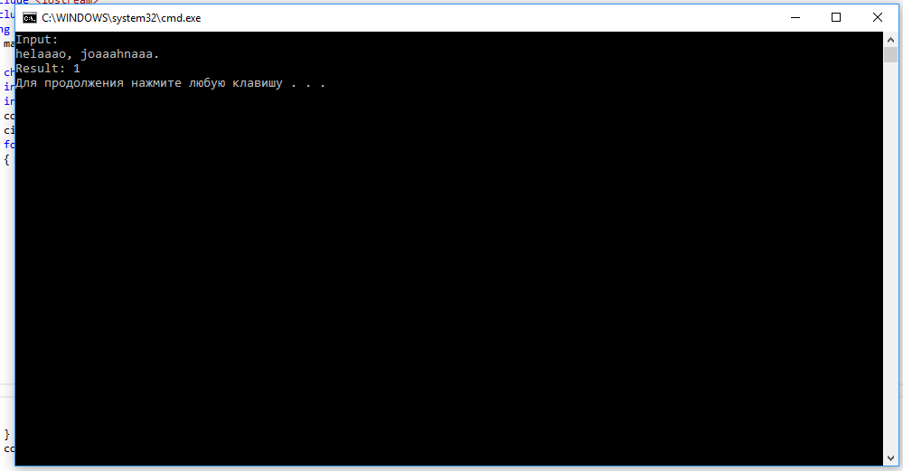

**Висновок:** на даній лабораторній роботі я ознайомився iз засобами вiдлагодження *Memory windows* та *Call Stack* iнтегрованого середовища Visual C++ 2015, які необхідно виконати в iнтегрованому середовищі Microsoft VisualStudio 2015, при розробці найпростішої програми, ознайомився iз використанням масивiв типу char i рядкiв у мовi програмування С.